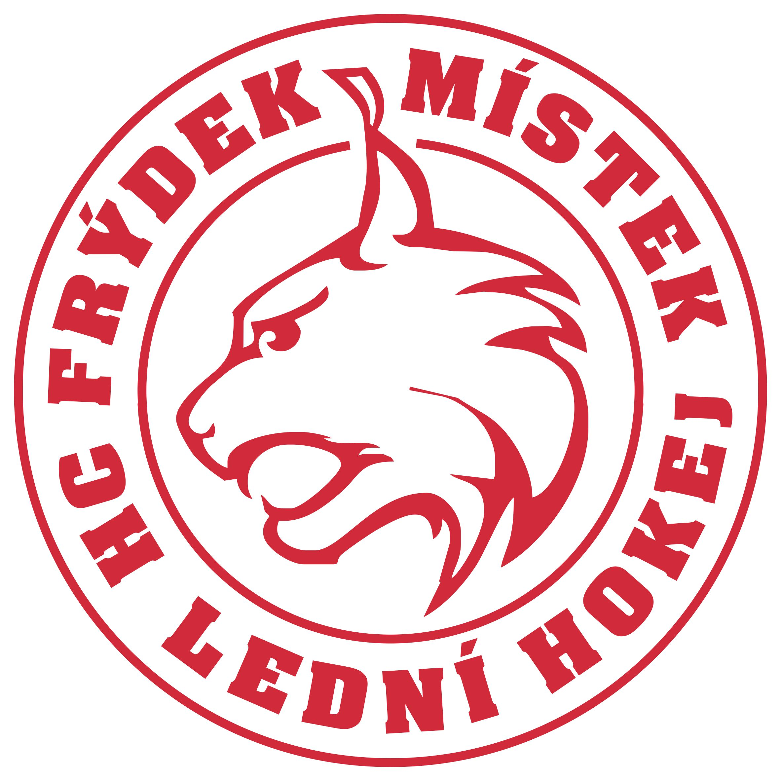

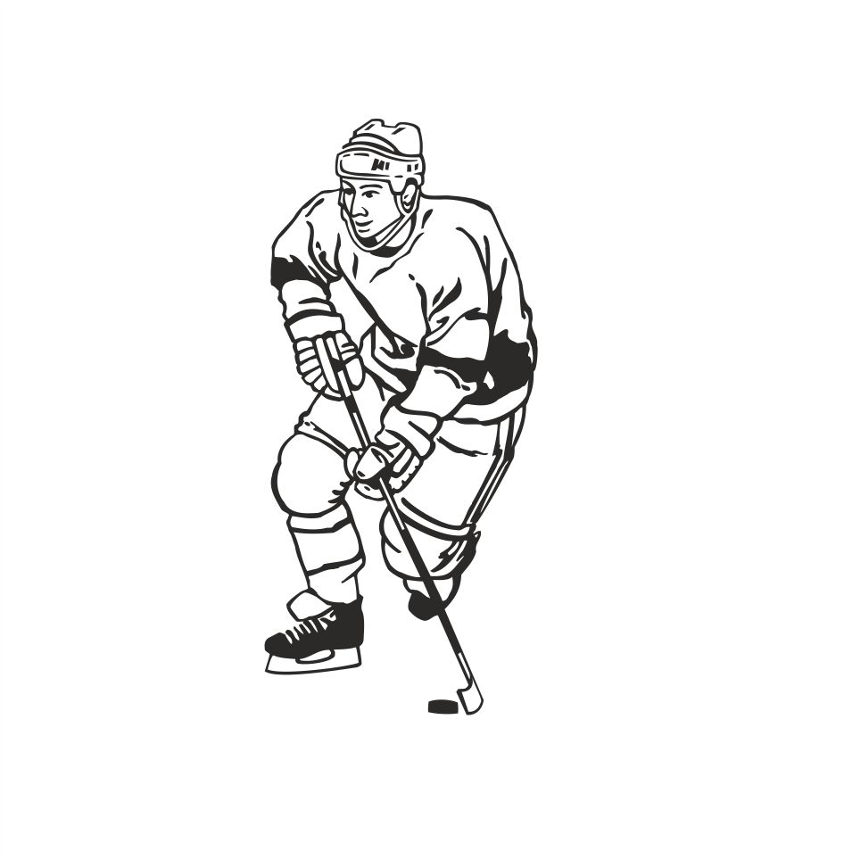
STANLEY CUP
Ondřeje Paláta
ročník 2012

PROPOZICE K TURNAJI

Termín a místo konání:
• 28.12.2022 - 30.12.2022
• Zimní stadion Polárka, Na Příkopě 3762, 738 01

Hrací řád:
• Turnaj je určen pro hráče ročníku 2012 a mladší, dle regulí žák. Ligy, max. 1 dívka roč. 2011
• Hraje se podle soutěžního řádu LH a propozic turnaje
• Minimální počet hráčů 10+1, maximální počet hráčů 17+2
• Každé družstvo musí mít 2 sady dresů, domácí nastupují ve světlých a hosté v tmavých dresech
• Před začátkem turnaje musí každý tým předložit registrace a soupisku týmu
• rozdělení do 2 skupin po 5 týmech, následně play-off viz v rozpisu turnaje (min 7 zápasů odehraje každý tým)
• Hrací doba – 2 x 20 minut čistého času, úprava ledu po každém utkání, v základní skupině se každý poločas počítá jako samostatný zápas
• Tresty 1 – menší trest,3 – vyšší trest ,5 – osobní trest, při opakování osobního trestu stop na další utkání
• Protesty do 15 minut po utkání, vklad 500kč

Hodnocení turnaje:
• počet dosažených bodů – výhra 2 body, remíza 1 bod, prohra - 0
• vzájemná utkání
• brankový rozdíl
• brankový podíl
• los
Startovné:
• 18 000,- Kč za tým
• startovné zaslat nejpozději do 28.11.2022 na účet 2200660993 / 2010
Ceny:
• Pohár 1. – 4. místo
• Medaile 1. - 3. místo
• Vyhlášení nejlepšího hráče každého týmu
• Vyhlášení nejlepšího brankáře a hráče turnaje
Věcné odměny pro všechny týmy.

Stravování:
• občerstvení bude zajištěno v dolním bufetu u ledové plochy
• obědy jen pro hráče, trenéry a vedoucí 150Kč/os.
• každé mužstvo obdrží drobné občerstvení do kabiny

Ubytování:
- Ubytování zajištěno pro hráče a realizační tým
- Počty hráčů a realizačního týmu nahlásit do 28.11. 2022
- Ubytování se platí zvlášť, není započteno do startovného

Zajímavosti:
- Facebook – přímý přenos a zdokumentování akce, rozhovory s hráči
- Celoplošné obrazovky, Tv v prostorách zimního stadionu – přímý přenos, záznamy
- Slavnostní nástupy týmů
- Osvětlení při nástupu a gólech

Pořadatel si vyhrazuje práva na změnu zápasů a propozic před i během turnaje.

Pořadatel:
• Hokejový club Frýdek-Místek, spolek, Na Příkopě 3726, Frýdek-Místek

• Hlavní koordinátor turnaje:
Jiří Hrček tel: 774 342 469 jirka.hrcek@email.cz

